- 跟图片加载优化相关的问题

精灵图的优缺点：减少http请求，但是不利于修改，更换其中一张图片都可能会对页面造成影响

图片若是使用img的话： div中包含了img
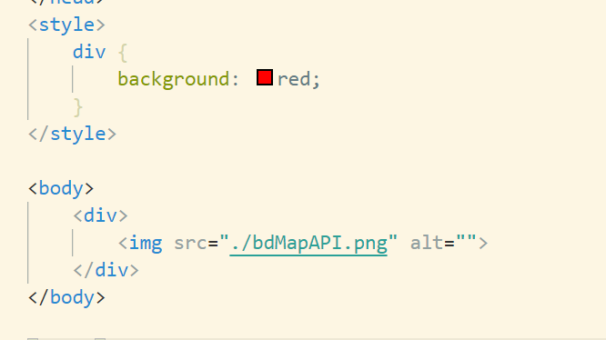
产生的问题：底部会出现3px左右的间隙
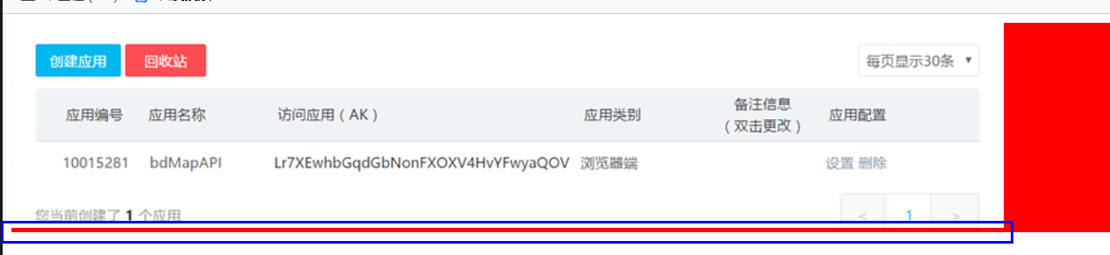
解决： 1. 对img标签设置 display: block/flex/table....（可以自己实验实验）
- vertical-align: bottom;

2. h5和h4的区别/html和xml的区别

语义化：可以优化搜索引擎，便于百度、谷歌搜索时的排名
新的标签/属性: 先说3个：本地存储/canvas/video、audio/input:number、email、date等
Document不需要加一串代码：
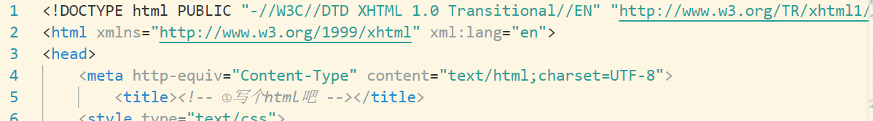
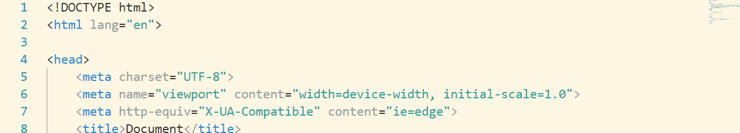

Xml和html的头部开始位置的区别，相当于h5和h4的区别，可以再说一些标签名定义的规范等

3. c3的相关问题

新特性： animation、translate（这个需要多看看），伪类、伪元素选择器，
flex布局（flex不要深入去说，坑比较多，只说一般就是布局即可，其他不多用，最好自己在准备准备两个关于flex坑的问题）

C3动画：代码简单，但只能完成不太复杂的动画，而且只能使用内置的动画的效果
Jq动画：代码量较大，但灵活性更高

4. 固定宽高、不固定宽高的垂直水平居中

①利用定位的方式：position: absolute; left: 50%; transform: translateX(-50%);
②比较适用模态框，背景遮罩可以始终覆盖全屏，里面的居中方式也可以用以上方式
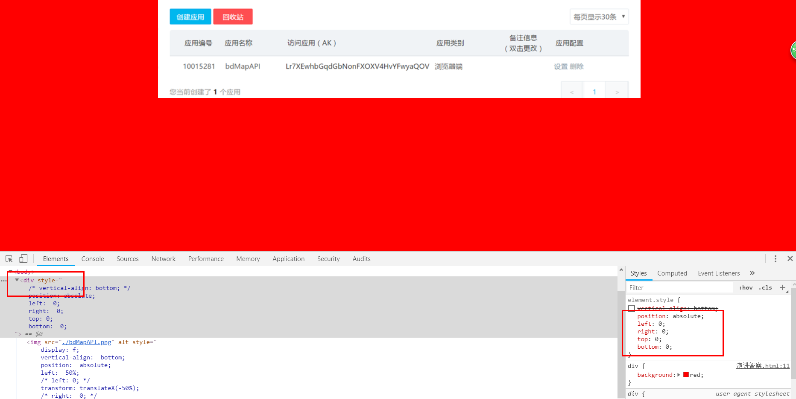

- 自适应布局

flex
rem
栅格式布局
媒体查询

- 性能优化

Html优化： 多使用语义化标签，尽量多使用h5的新特性，但需要注意兼容性问题
CSS优化： 对于重复使用的样式，最好统一写完然后直接写类名即可
JS优化： 兼容性处理、逻辑的整理使代码不要太臃肿、方法的封装方便之后的多次调用，尽量使用es6语法。
可以使用CDN网络文件，例如：jquery.mini.js。不需要下载下来，而是使用网上的路径即可

减少http请求，图片如果过多可以使用精灵图（或者将图片和代码分别放在不同的服务器中）
图片优化的地址：https://tinypng.com

- 关于分页

一般由后台完成，前端调用的时候，直接传入分页参数（页数、条数即可），和学习php操作sql差不多，逻辑相似

第二种就是由前端自己来完成，详情见代码。
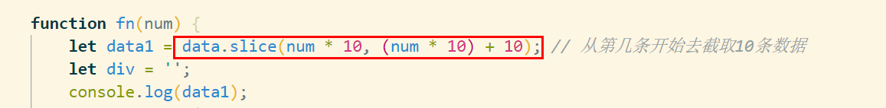

- 盒模型

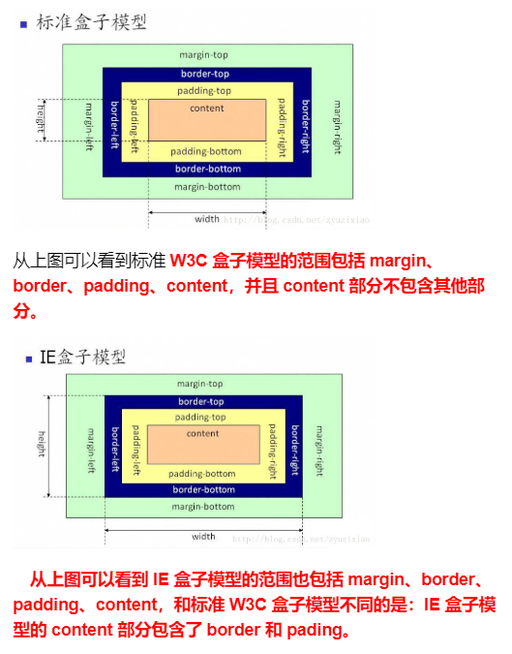

而我们学习的box-sizing：content-box/border-box只是改变盒子的大小而已
例如： div的宽度 100px; 同时padding：10px
如果设置了 boder-box，保持了div的100px，把内容挤小了
如果设置了 content-box, 那么div变成了120px，内容的大小不变

- 浮动和定位的区别

相同点：都可以脱离标准流，飘起来。
不同点：float会产生文字环绕的效果（文字/图片），也就是说
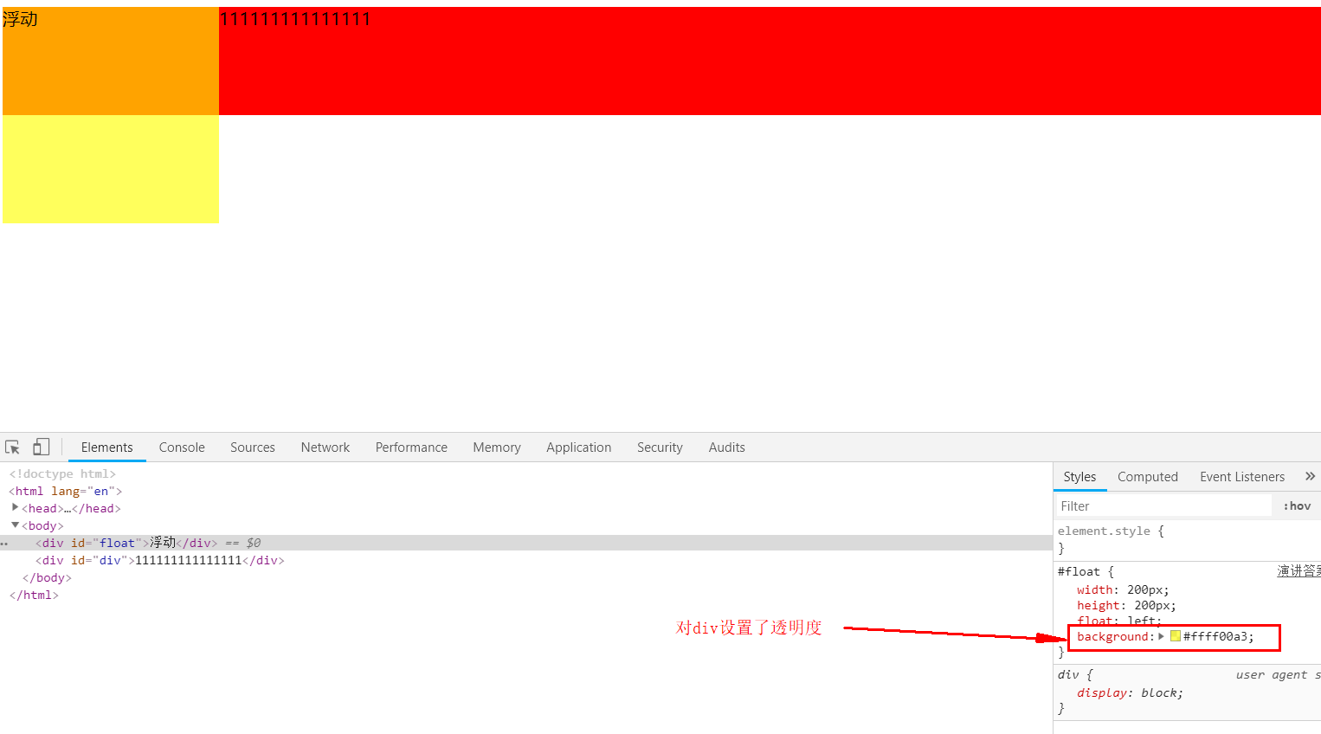

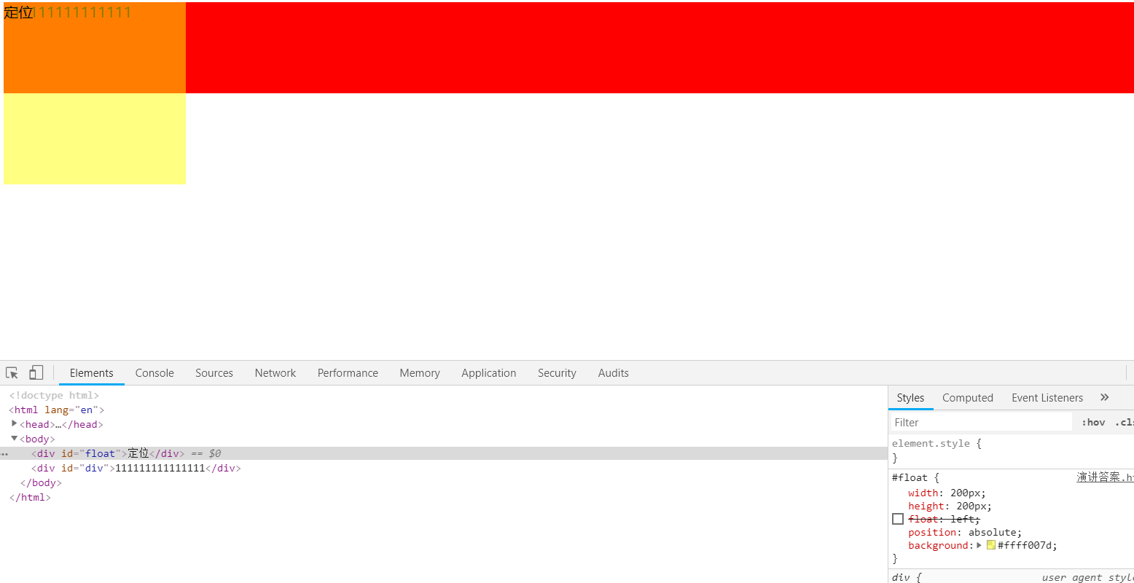

- px和rem/em的区别

首先了解一下pc端的像素和手机端的像素问题：

pc： px对应分辨率的一个单位（物理像素），是一一对应的，也就是说pc端的像素是绝对单位
移动：一个像素对应多个，那么物理像素和px的比值叫做设备像素比（dpr）

rem: 根据文档的根字体大小
em: 根据父元素的字体大小决定

- html、css、js的兼容性，pc和移动端各说一个

首先h5兼容ie8+，可以使用html5shiv.js来解决；
c3兼容ie8+，使用优雅降级的方式去解决
js：多的不得了，自己要想3个左右，记住
①获取页面回到顶部的方法document.body.scrollTop()，
不行的话就用document.documentElement.scrollTop()
②阻止冒泡的兼容性：event.stopPropagation()、event.cancelBubble = true;
③添加监听事件：addEventListener、attachEvent
......

移动： 关于1px的问题（自己去百度看看，多记住几个简单点的，复杂的被追问容易掉坑）

- 清除浮动的方法，为什么要清除浮动

因为浮动会脱离文档流，从而造成，没有固定高度的父元素失去了支撑，高度变成了0，
这会严重的影响布局。所以需要去将这种问题解决，从而引发了清除浮动这一概念。

清除浮动的4种方式：
-------------------------------①-------------------------------------
结尾处加空div标签 clear:both
-------------------------------②-------------------------------------
.clearfix:after { content: "\0020"; display: block; height: 0; clear: both; }
.clearfix { zoom: 1; }
-------------------------------③-------------------------------------
.clearfix:before,.clearfix:after {
content: "";
display: block;
clear: both;
}
.clearfix {
zoom: 1;
}
-------------------------------④-------------------------------------
触发BFC（利用BFC的特性之一：触发bfc的元素会将浮动元素的宽高也一起计算）
-----------------------------------------------------------------------

最后两个常用

- Bootstrap的经典布局

栅格布局/响应式布局： 可以根据要求，每一行显示多少列
原理：通过媒体查询判断显示隐藏（或者说是用的float，浮动来完成布局）

特点： 比较灵活，方便使用。

- Display和visibility的区别

相同：都能够隐藏元素及内容
不同：display：相当于从页面中直接移除，不占位置了
Visibility：只是隐藏起来，还把位置占着

- 跨域的几种方式
- src属性/href属性跨域
- Jsonp ---> 以上两种适用于get请求，不能用于post
- 后台跨域设置： header(“Access-Control-Allow-Origin”,“*”)
- nginx返向代理，设置跨域的方法和上面一样
- 浏览器跨域（适合用于公司内部人员使用），参考网站
ctrl+鼠标左键 跳转到浏览器：
https://www.cnblogs.com/laden666666/p/5544572.html

- css的结构

选择器：{ 属性名： 属性值; }

- 使用css让元素隐藏的几种方法

Display：none;
Visibility： hidde;
Opcity： 0;
Position: absolute; top：-100000px;
Z-index: -9999

